Les ondes mécaniques progressives

- Programmation d’un ébranlement
- Définition :
- Ebranlement :
On appelle ébranlement une déformation rapide dans un milieu élastique.

- Milieu élastique
C’est un milieu capable de se déformer et de revenir à son état initial quand la cause de la déformation s’annule.
Exemple : ………………………………………………………………………………………
………………………………………………………………………………………………….
II-Propagation d'un ébranlement
- Propagation d'un ébranlement dans un milieu unidimensionnel:
a- Expériences:
t=0
Corde immobile
t₁>0
t₂ > t₁
Direction de propagation
M
M
Expérience 1:
………………………………………………………………………………………………………………………………………………………………………………………….………………………………………………………………………………………………………………………………………………………………………………………….………………………………………………………………………………………………………………………………………………………………………………………….………………………………………………………………………………………………………………………………………………………………………………………….…………………………………………………………………………………………………………………………………
Expérience 2:
En comprimant les premières spires du ressort parallèlement à son axe et en le lâchant, on crée une déformation (ébranlement) qui se déplace de proche en proche aux autres spires.
M
M
Direction de propagation

Interprétation: ………………………….………………………………………………………………………………………………………………………………………………………………………………………….………………………………………………………………………………………………………………………………………………………………………………………….………………………………………………………………………………………………………………………………………………………………………………………….………………………………………………………………………………………………………………………………………………………………………………………….……………………………………………………………………………………….....................……………………………………………………………………………………….....................……………………………………

Définition
Ebranlement transversal
Un ébranlement est transversal si la direction du déplacement des points M du milieu est perpendiculaire à la direction de propagation.

Ebranlement longitudinal :
Un ébranlement est dit longitudinal si la direction du déplacement des points M du milieu est celle de propagation sont confondues ( paralléles).

- Propagation d'un ébranlement dans un milieu bidimensionnel:
a- Expérience
Eau
Rides circulaires concentriques
vibreur
Cuve à onde
………………………………………………………………………………………………………………………………………………………………………………………….………………………………………………………………………………………………………………………………………………………………………………………….………………………………………………………………………………………………………………………………………………………………………………………….………………………………………………………………………… b- Interprétation: ……………………………………………………………………………………………………………….……………………………………………………………………………………………………………………………………………………………………………………………………………………………………………………………………………………………………………………………………………………………………………………………………………………………………………………………………………………………………………………………………………………………………………………………………………………………………………………………………………………………………………………………………………………………………………………………………………………………………………………………………………………………………………………………………………………………………………………………………………………………………………………………………………………………………………………………………………………………………………………………………………………………………………………………………………………………………………………………………………………………………………………………………………………………………………………………………………………………………………………………………………………………………………………………………………………………………………………………………………………………………………………………………………………………………………………………………………………………………………………………………………………………………………………………………………………………………………………………………………………
- Ebranlement dans un milieu tridimensionnel.
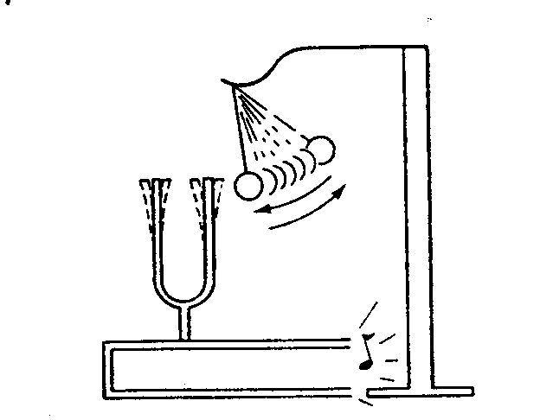
a- Expérience
Sonnette
Cloche à vide
Pompe
Vide
………………………………………………………………………………………………………………………………………………………………………………………….………………………………………………………………………………………………………………………………………………………………………………………….………………………………………………………………………………………………………………………………………………………………………………………….…………………………………………………………………………
b- Interprétation: ……………………………………………………………………………………………………………….………………………………………………………………………………………………………………………………………………………………………………………………………………………………………………………………………………………………………………………………………………………………………………………………………………………………………………………………………………………………………………………………………………………………………………………………………………………………………………………………………………
Exemples :
Les vibrations longitudinales des molécules de gaz (l’air par exemple) permettent la transmission du son depuis la source jusqu’au tampon de l’oreille
- Célérité de propagation d'un ébranlement
……………………………………………………………………………………………………………………………………………………………………………………………………………………………………………………………………………………………………………………………………………………………………………………………………………………………………………………………………………………………………………………………………………………………………………………………………………………………………………………………………………………………………………………………………………………………………………………………………………………………………………………………………………………………………………………………………………………………………………………………………………………………………………………………………………………………………………………………………………………………………………………………………………………………………………………

2,45

